
GYMTRI NEWS
16.3.2021
Když holky spolu nekamarádí
Ve škole máme holku Lucku a Hanku, ty dvě se už od první třídy nemají rády, Hanka Lucce vždycky ubližovala, ale nikdo to nikomu neřekl, protože Hančin taťka je ředitel a když se Hance něco “stane” tak je zle. Jednou jsem šla o přestávce na záchody a když jsem vešla tak jsem uslyšela pláč, opatrně jsem nakoukla a viděla jsem Hanku, jak bouchla Lucku přímo do oka, vytáhla jsem mobil a celé jsem to natočila, potom jsem se schovala, protože Hanka odcházela (Lucce dala ještě do břicha). Když odešla okamžitě jsem vyšla z úkrytu a pomohla jsem Lucce na nohy, bohužel se nedokázala narovnat a normálně chodit, takže jsem jí pomohla na lavičku před záchody a běžela jsem za třídní učitelkou a ukázala jsem jí to video. Případ se hnedka začal řešit a Hanka byla vyloučena ze školy, nakonec se zjistilo že Hanka zlomila Lucce žebro. Teďka jsme s Luckou dobré kamarádky a už se jí žebro úplně zahojilo.
Barbora Lipusová
NA KAŽDÉHO JEDNOU DOJDE
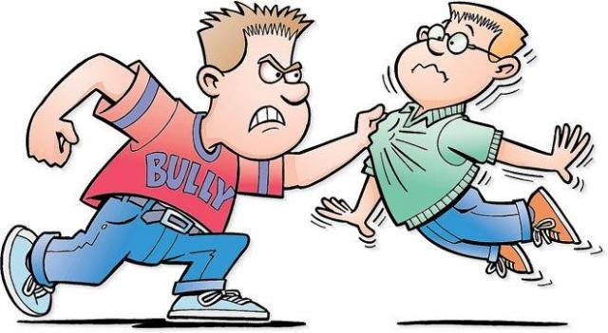
Když jednoho dne skončila škola, tak skupina 4 dětí pronásledovala chytrého Tomáše. Když ho dohonili, tak začali do něho kopat, strkat a brát mu věci. Mezi tím šla kolem nich skupina 3 dětí, ta ale se chovala jakoby nic. Jedno spolužák si to celé nahrál a video dal na Instagram. Když ředitel projížděl večer Instagram, tak zahlédl to video a další den už skupinu dětí, která šikanovala Tomáše, čekal trest. Nikolas Očko

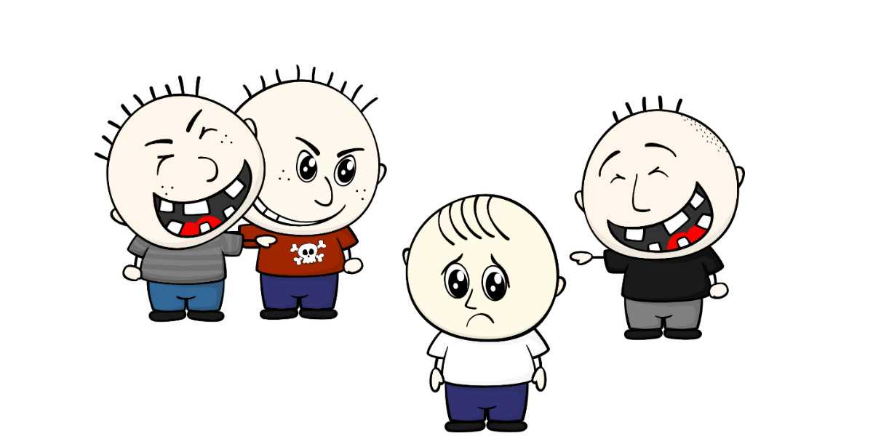
A TAK JSEM SE DO ŠKOLY TĚŠIL
Byl jeden malý předškolák, který byl na zápisu do první třídy, tak se těšil, že to ani maminka nechápala. První dva ročníky bylo vše v pořádku, ale 3. třída byla horší. Byl nejlepší ze třídy a kvůli tomu ho začali šikanovat 3 kluci. Posmívali se mu nadávali na jeho blízké i na něho. Ve 4. třídě svedli dokonce i celou třídu, a to už bylo moc, nikdo se s ním nechtěl kamarádit, ale měl jednoho, který to moc dobře vypozoroval a řekl to svojí mámě a ta se potom obrátila na rodiče šikanovaného chlapce. Vše jim pověděla a oni zašli za panem ředitelem. Ti 3 kluci, kteří to vše začali dostali dvojku z chováni a byli rozděleni do jiných okolních škol. A zbytek posměváčků dostal důtku. Vše bylo potom dobré.
David Konderla

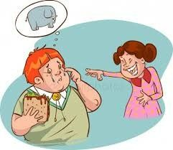

MĚJ RÁD SÁM SEBE, PROTOŽE JSI TO TY, S KÝM ŽIJEŠ CELÝ ŽIVOT.
www.gymtri .cz SPECIÁLNÍ VYDÁNÍ TŘÍDY 1.A

